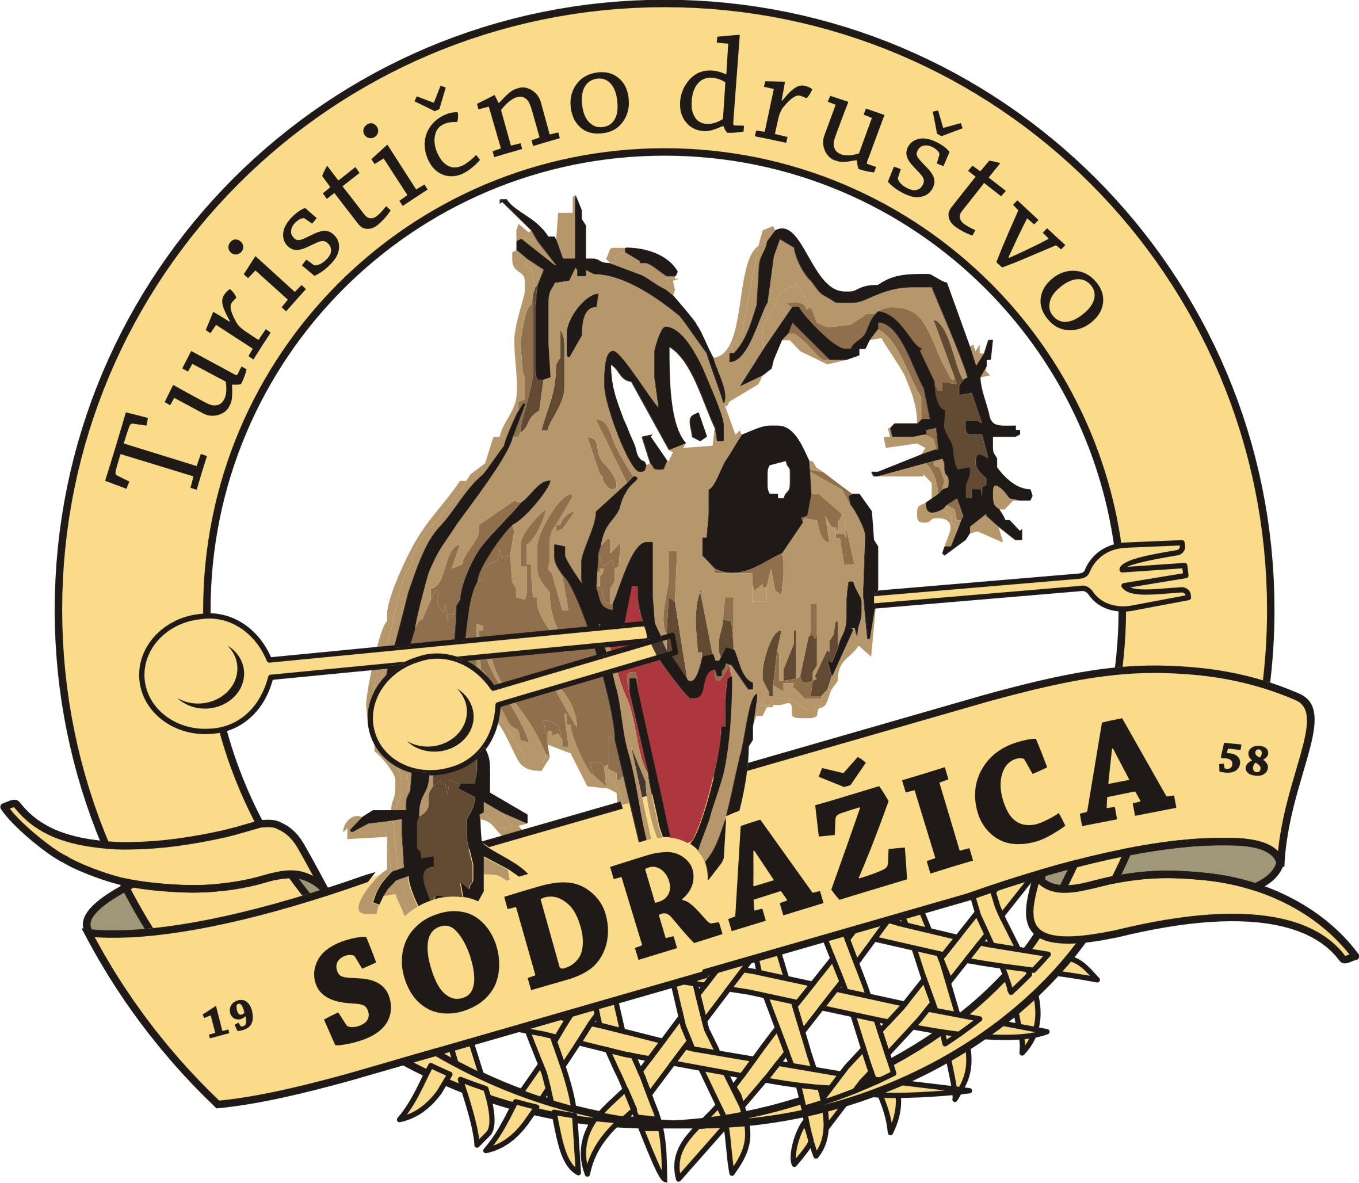
TURISTIČNO DRUŠTVO SODRAŽICA
Trg 25. maja 3, 1317 Sodražica
e-mail: td.sodrazica@gmail.com

P R I J A V N I C A

VAMPIJADA 2024

27. aprila 2024, ob 9. uri

Ekipa: _______________________________

Ime in priimek tekmovalcev:
1.______________________________________________
2.______________________________________________
3.______________________________________________

Vodja ekipe je: _________________, GSM: ______________

Izjavljamo, da se ekipa strinja z razpisnimi pogoji.

Podpis vodje ekipe: __________________

Prijavnico pošljete na naslov:
Turistično društvo Sodražica, Trg 25. maja 3, 1317 Sodražica oz. td.sodrazica@gmail.com čim prej oz. najkasneje do 15. 4. 2024. Število ekip je omejeno na 16; upoštevane bodo prijave glede na vrstni red prijave.

Dodatne informacije dobite na tel. št. 01/ 83 66 075 ali 051 617 727 (pri Petri).

